**Manuál**

IoT Meteostanica

Bc. Matej Hroboň,

Bc. Andrej Chmurčiak,

Bc. Viktor Christov,

Bc. Ivan Kenický

**Obsah**

Úvod 3

1 Užívateľská časť 4

1.1 Zapojenie a zapnutie 4

1.2 Lokálne používanie 4

1.3 Online používanie 5

2 Programátorská časť 6

2.1 Zapojenie a konfigurácia mikrokontrolera STM32F303K8 6

2.2 Senzorová doska IKS01A1 a I2C 7

2.3 Displej ILI9163 a SPI zbernica 7

2.4 Wi-fi modul ESP-201 8

2.4.1 Zapojenie 8

2.4.2 Programovanie Wi-fi modulu 9

Úvod

Toto je manuál k IoT meteostanici, vytvorenej autormi tohto manuálu v rámci projektu na predmet Vnorené riadiace systémy.

Tento manuál obsahuje dve základné časti a to časť užívateľskú a časť programátorskú.

# Užívateľská časť

Táto časť manuálu popisuje úkony, ktoré je potrebné vykonať zo strany užívateľa pre používanie a plný užívateľský zážitok

## Zapojenie a zapnutie

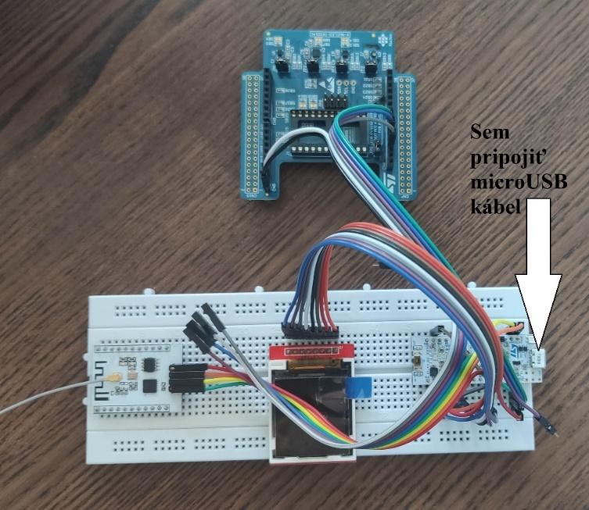Pre začatie používania meteostanice ju stačí pripojiť microUSB káblom do zdroja elektrickej energie vo forme USB portu osobného počítača alebo nabíjacieho adaptéru. Po takomto pripojení do elektrickej siete sa stanica automaticky zapne a je pripravená na používanie. Zobrazenie miesta kam je potrebné pripojiť microUSB kábel je na obrázku nižšie.

Obrázok 1 Zobrazenie miesta na pripojenie

## Lokálne používanie

Na zistenie aktuálnej teploty, vlhkosti a atmosférického tlaku pri lokálnom používaní slúži displej, na ktorom sú tieto hodnoty zobrazené.

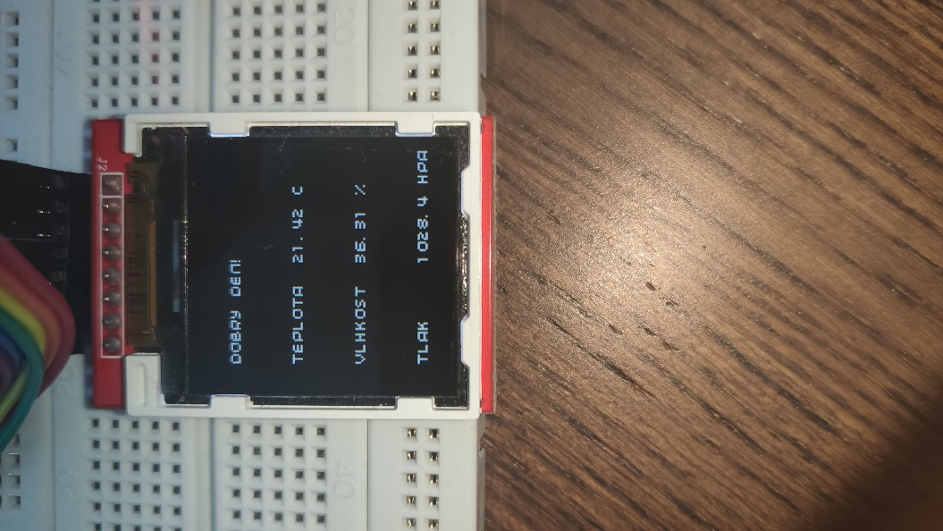

Obrázok 2 Displej so zobrazenými informáciami

## Online používanie

Pre online používanie je potrebné vlastniť zariadenie, s ktorým je možné vytvoriť wi-fi hotspot a má webový prehliadač. Po vytvorení hotspotu so ssid: IoTmeteo a heslom: iotmeteo (vo východiskovom prípade) je možné pokračovať ďalej.

Následne, je potrebné otvoriť webový prehliadač a zadať adresu 192.168.43.217 a po jej načítaní sa zobrazí obrazovka s aktuálnymi nameranými hodnotami zobrazenými v podobe grafov. Znázornenie je na obrázku ďalej.

Obrázok, na ktorom je mapa, text

Automaticky generovaný popis

Obrázok 3 Online zobrazenie informácií

# Programátorská časť

Navrhnutá IoT meteostanica pozostáva z komponentov

* Programovateľný mikrokontroler STM32F303K8
* Senzorová doska IKS01A1
* Displej ILI9163
* Wi-fi modul ESP 201

Každá zo zapojených periférií komunikuje s mikrokontrolerom iným spôsobom. Spojenie so senzorovou doskou je zabezpečené I2C komunikáciou. Displej komunikuje s mikrokontrolerom cez SPI zbernicu a odosielanie dát na ESP wifi modul prebieha cez USART zbernicu.

## Zapojenie a konfigurácia mikrokontrolera STM32F303K8

Na konfiguráciu pinov a nahrávanie firmvéru mikrokontrolera bolo využité programové prostredie STM32CubeIDE. Vykonávaný program sa nachádza v súbore *main.c* a využíva funkcie napísané pre jednotlivé periférie, ktoré sú uložené v samostatných súboroch a priečinkoch.

Vnútorná komunikácia mikrokontrolera prebiehala na GPIO zbernici. Okrem výstupov na napájanie a uzemnenie bolo využitých sedem pinov z portov A a B (obr. 4).

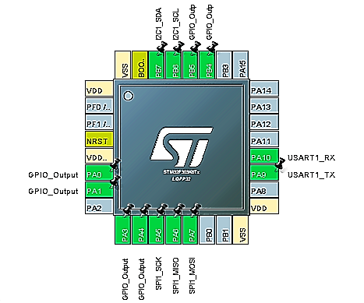

Obrázok 4 Konfigurácia pinov mikrokontrolera

## Senzorová doska IKS01A1 a I2C

Použitá senzorová doska má, okrem iných, zabudované snímače tlaku, teploty a vlhkosti vzduchu, ktorých výstupy boli použité pre navrhnutú IoT meteostanicu.

Hodnota tlaku vzduchu bola odčítaná z tlakového senzora *lpc25hb.* Absolútna hodnota tlaku je rozdelená a uložená do troch 8-bitových registrov. Hodnotu atmosférického tlaku je možné získať zlúčením jednotlivých hodnôt v registroch, pričom je samozrejme dôležité dodržať správne poradie. Pre získanie hodnoty v jednotkách HPa je potrebná následná konverzia (bitový posun).

Teplota a vlhkosť vzduchu boli odčítavané zo senzora *hts221.* Na rozdiel od snímača tlaku, teplota a vlhkosť vzduchu boli merané relatívne. Na ich vyjadrenie bolo potrebné meranú hodnotu uloženú v dvoch pamäťových registroch potrebné porovnať s hodnotami v kalibračných registroch snímača. Interpoláciou týchto bodov predstavujúcich hraničné hodnoty bolo možné vypočítať hodnotu teplotu v °C a vlhkosť vzduchu v %.

Senzorová doska je pripojená k mikrokontroleru piatimi vodičmi. Tri zabezpečujú napájanie (pripojené na 3v3 a GND pin) a dva vodiče zabezpečujú dátovú komunikáciu cez I2C zbernicu (piny PB7 a PB8). Senzorová doska v tejto komunikácií vystupuje ako slave zariadenie. Komunikácia s jednotlivými snímačmi senzorovej dosky sa nadväzuje pomocou ich špecifickej adresy snímača, ktorá je zaslaná master zariadením. V prípade zhody hodnôt na žiadanej adrese je umožnená dátová komunikácia s dotazovaným senzorom.

## Displej ILI9163 a SPI zbernica

Na priebežné zobrazovanie aktuálne meraných hodnôt bol použitý displej ILI9163. Vďaka už vytvorenej knižnici nebolo potrebné konfigurovať samotný displej a mohli sme využívať funkcie, ktoré poskytuje. Oproti pôvodnej konfigurácií bol zmenený jeden pin, pretože sa prekrýval s I2C zbernicou.

Displej je k mikrokontroleru pripojený ôsmimi vodičmi. Tri slúžia na napájanie, dva na podporné funkcie displeja (RESET – pin PA3, A0 – pin PA0). Zvyšné tri zabezpečujú dátovú komunikáciu cez SPI zbernicu (SCLK – pin PA5, MOSI – PA7, CS – PB5). Štandardne je pre SPI zbernicu potrebný ešte jeden vodič na posielanie dát MISO. V našom prípade ale komunikujeme iba jedným smerom, MOSI, kde mikrokontroler je v pozícii master a displej v pozícii slave.

## Wi-fi modul ESP-201

### Zapojenie

Na napájanie zariadenia je potrebné napätie 3,3V. To pripojíme na konektor označený 3V3. Zariadenie uzemníme pripojením konektora GND na zem. Na pripojenie k sériovej linke použijeme konektory TX a RX. Ďalej je potrebné pripojiť konektor GPIO15 na zem a konektor CH_PD na napätie 3V3. Konektor GPIO0 je potrebné uzemniť v prípade, že na modul nahrávame nový program. Zapojenie je zobrazené na obrázku nižšie.

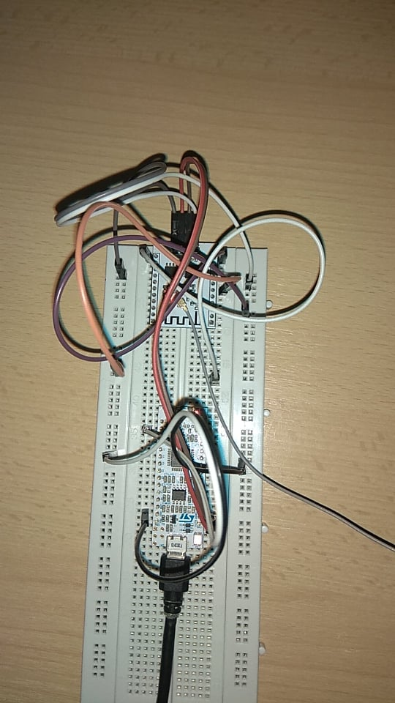

Obrázok 5 Zapojenie wi-fi modulu

### Programovanie Wi-fi modulu

Na programovanie wi-fi modulu použijeme Arduino IDE s pridanými knižnicami.

V programe je potrebné do premenných ssid a password zapísať správne hodnoty identifikátora siete a hesla siete, na ktorú sa bude wi-fi modul pripájať.

Najskôr v programe inicializujeme SPIFFS, čo nám umožňuje nahrávať a čítať súbory na flash pamäť wi-fi modulu. Ďalej sa príkazom WiFi.begin s argumentami ssid a password, čo sú údaje na pripojenie k wi-fi, na ňu pripojíme. Nasledujú príkazy, ktoré sa vykonajú keď server bude požadovať údaje o teplote, vlhkosti a tlaku.

Prijímanie správy je realizované tak, že ukladanie hodnôt začne ak sa na sériovej linke deteguje bajt s hexadecimálnou hodnotou FE a ukladanie skončí, keď je detegovaný bajt s hodnotou FF. Hodnoty sú odosielané vždy v rovnakom poradí, preto vieme, ktorá hodnota patrí k akej premennej.